

本科毕业设计（论文）

**e优汇购物商城的设计与实现**

学院名称： 计算机工程学院

专 业： 计算机科学与技术

班 级： 12计2ZS

学 号： 12141218

姓 名： 徐 美 娟

指导教师姓名： 柳 益 君

指导教师职称： 副 教 授

二〇一六 年 五 月

e优汇购物商城的设计与实现

摘要：网络技术的迅速发展，使得利用Internet开发功能强大的网上购物平台的设想得以逐渐实现。本文设计并开发了一个e优汇购物商城系统。

e优汇购物商城采用Java语言开发，并应用MySQL为数据库开发平台。本文详细介绍了整个e优汇购物商城网站的开发流程，并且深入分析了各个功能。系统中用户模块的主要功能有：用户注册、登录、商品浏览及购置、人气商品展示及订单管理。管理员模块的主要功能有：商品管理、用户管理以及订单信息管理。

经测试，本网站界面美观，运行稳定，为用户网上购物提供了一个便捷、可靠的平台。

关键词：电子商务，购物商城，Java，MySQL

The Design and Implementation of e-Excellent

Shopping Mall

**Abstract:** With the rapid development of network technology, the idea of developing powerful platform for online shopping by using Internet is gradually realized. In this paper, an e-Excellent shopping mall system is designed and developed.

The e-Excellent shopping mall uses Java as developing language, and uses MySQL as a database development platform. This paper describes in detail the entire development process of e-Excellent shopping mall site, and makes a thorough analysis on the various functions. In the system, the main functions of the user module include: user registration, login, commodity browsing and purchasing, commodity display, order management. The main functions of the administrator module include: commodity management, user management and order information management.

The testing results show that the website has interface beautiful, runs stably, and provides users with a convenient and reliable platform for online shopping.

**Keywords:** Electronic commerce, Shopping mall, Java, MySQL

目 录

[第1章 概 述 1](#_Toc25343)

[1.1 课题研究背景 1](#_Toc13373)

[1.2 课题研究目标 1](#_Toc3693)

[第2章 系统分析和设计 2](#_Toc12560)

[2.1 系统目标 2](#_Toc9409)

[2.2 系统需求分析 2](#_Toc10577)

[2.3 系统功能模块 3](#_Toc25962)

[2.3.1 前台用户 3](#_Toc22965)

[2.3.2 后台管理 4](#_Toc12609)

[2.4 可行性研究 5](#_Toc17090)

[2.4.1 技术可行性 5](#_Toc25985)

[2.4.2 经济可行性 5](#_Toc22635)

[2.4.3 操作可行性 6](#_Toc2925)

[2.5 开发技术和环境 6](#_Toc14233)

[2.5.1 JSP技术 6](#_Toc27183)

[2.5.2 Java语言 6](#_Toc22799)

[2.5.3 MySQL数据库 6](#_Toc13499)

[2.5.4 Eclipse简介 7](#_Toc13378)

[2.5.5 Navicat Premium简介 7](#_Toc7096)

[第3章 数据库设计 8](#_Toc6688)

[3.1 数据库概念结构设计 8](#_Toc3005)

[3.2 数据表设计 11](#_Toc3800)

[第4章 系统实现 16](#_Toc25185)

[4.1 前台功能实现 16](#_Toc25380)

[4.1.1 系统首页设计 16](#_Toc30966)

[4.1.2 用户注册模块 17](#_Toc4260)

[4.1.3 用户登录模块 20](#_Toc6624)

[4.1.4 用户信息管理模块 20](#_Toc14919)

[4.1.5 商品查询模块 22](#_Toc24044)

[4.1.6 购物车模块 26](#_Toc30944)

[4.2 后台功能实现 28](#_Toc6417)

[4.2.1 管理员登录 28](#_Toc7494)

[4.2.2 商品类别管理模块 29](#_Toc31358)

[4.2.3 商品管理模块 30](#_Toc7360)

[4.2.4 订单管理及查询模块 30](#_Toc25066)

[第5章 系统测试 32](#_Toc16779)

[5.1 测试目的和方法 32](#_Toc15480)

[5.2 测试结果 32](#_Toc18611)

[结束语 35](#_Toc3505)

[参考文献 36](#_Toc8090)

[致 谢 37](#_Toc11621)

# 概 述

## 1.1 课题研究背景

近几年的11月11日，被网友封为“双11”节日，因为淘宝天猫上的各大商家举办的优惠活动吸引足了网友们的眼球，同样的商品在双11能够通过抢购的方式以非常低的价格获取。近几年的模式已经越来越超乎网友们的想象，虽然难以想象，但通过阿里巴巴的交易额可以站出来告诉大家，双11带来的购物狂潮已经完全激起了网民对互联网的需求。马云曾说过，双11活动将慢慢成为世界的节日，从此可以看出网上购物已经逐渐成为家常便饭；人们的需求量也将越来越高。

当然，我们的生活不仅仅止步于双11，所以在当下网络时代具有很非常重要的意义。中国的消费群体也是在渐渐增加，大家对于网上消费的观念也是越来越来前卫。不由得对于网上购物来说是一个非常巨大的挑战。

## 1.2 课题研究目标

本次设计的主要目标是构建一个网上商城，能够实现满足消费者的需要，实现购物网站的基本功能及人性化的操作，这样顾客的操作更加简单。对此将购物商城的设计分为以下几个功能模块，包括用户注册、顾客登陆、我的订单、分类、新品上市等功能。

e优汇购物商城用户注册及登录管理模块主要实现用户在线注册；用户登录管理；用户资料修改。商品浏览模块主要实现商品信息浏览；热销商品的排行榜显示。购物管理模块主要实现客户可以随时查看当前购物车中的订单；客户可以在线填写订单，自由选择预订商品，并管理预订。后台商品信息管理模块主要实现添加类别，添加新的商品，查看所有商品。后台订单管理模块主要实现订单信息管理，查看订单详情；查询订单。

各个模块相互配合及协调，使得整个网站成为一个完整统一的整体，正常运转，并能够对相应的出错进行处理。

# 系统分析和设计

## 2.1 系统目标

本系统采用目前流行的JSP技术，MySQL数据库以及其他一些主流技术，实现了购物商城的基本功能。本系统要求提供良好方便的管理方式和友好简洁的人机界面，从而实现信息化、规范化、系统化。

e优汇商城系统有前台用户和后台管理两个模块。前台用户由用户功能和商品查询两个部分组成；用户功能实现用户注册、登录及信息管理；商品查询主要实现新品上市、热销商品、推荐商品及人气商品等功能；后台管理实现添加商品类别、查看所有商品类别、添加商品、查看订单及修改订单状态。

## 2.2 系统需求分析

购物商城包括用户注册、顾客登陆、我的订单、分类、新品上市、热销商品、推荐商品、人气商品等功能。

1.用户注册登录管理：能够对用户名和密码进行简单的验证；已经注册的用户不能重复注册。注册好的会员可以通过登录系统来浏览购物商城内的物品，可以购买商城里的商品等。

2.商品浏览：用户可以根据分类看到自己所需的商品，并查看到商品的详细信息，若确定则可以直接进行立即购买；用户也可以搜索商品。同时用户在浏览商品时可以不需要登录，但在购买商品时会出现提示，若用户需要购买则必须先登录。

3.购物管理：用户可以随时查看当前购物车中的订单；用户可以在线填写订单，自由选择预订商品，并根据自己的情况管理商品。用户只能在登录了的情况下才可以下订单购买商品；当然用户可以随时看自己的订单。

4.后台商品信息管理：添加类别，添加新的商品，查看所有商品。

5.后台订单管理：订单信息管理，查看订单详情；查询订单，管理员可以对订单状态进行修改。

6.退出登录。

## 2.3 系统功能模块

### 2.3.1 前台用户

1.用户模块

用户模块主要包括用户注册登录、购物车等功能；用户信息管理模块包括收件人地址管理、订单管理。用户模块如图2-1所示。

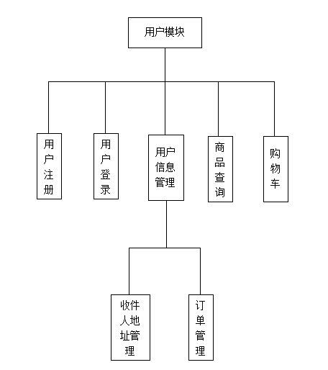

图2-1 用户模块图

2.商品查询模块

商品查询模块主要包括新品上市、热销商品、推荐商品、人气商品等功能；商品查询模块如图2-2所示。

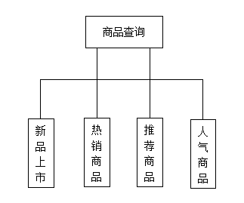

图2-2 商品查询模块图

### 2.3.2 后台管理

后台管理模块主要包括管理员登录、商品管理、订单管理等功能。订单管理包括修改订单信息、查看订单及删除订单。商品管理包括添加商品类别、添加商品、修改商品信息等功能；管理员可以通过登录后台，查看到商品的信息并添加商品的信息，也可以添加商品的类别或删除商品的类别。同时管理员也可以查看订单的情况，可以通过用户的订单号、姓名等信息查询到相关的订单。后台管理的各个功能都各显其通，很好的为前台商品的分类及管理奠定基础。

后台管理模块如图2-3所示。

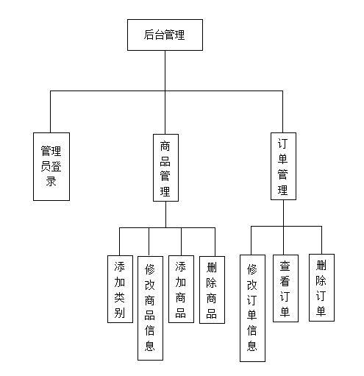

图2-3 后台管理模块图

## 2.4 可行性研究

2.4.1 技术可行性

e优汇购物商城采用的是JSP技术，数据库用的是MySQL,技术上是完全可行的，现今网站的开发技术渐趋成熟，网络上有种类繁多的开发资料可供选择参考，并且可以请教同学及指导老师，技术问题应当能够顺利解决。

2.4.2 经济可行性

e优汇购物商城与传统的网上商城相比，具有非常明显的优势，从一开始的计划到后来e优汇购物网站实现，所使用的技术都免费开源的。开发比较简单，不需要非常复杂的开发流程，所需的硬件也比较少，只需要一台计算机做服务器就行，因此，开发e优汇购物商城具有经济可行性。

2.4.3 操作可行性

e优汇购物商城的界面操作简洁方便，对于一般人群的操作需求可以说是完全满足。同时非常友好的图形和提示也能够让大家便捷快速的掌握。

## 2.5 开发技术和环境

本系统的开发技术采用了JSP技术，运用了Java语言、MySQL数据库及Eclipse和Navicat Premium软件。

2.5.1 JSP技术

JSP技术是一种动态的网页技术标准，网页中的Java程序片段具有多种不同的功能，例如它可以对数据库进行必要的操控等。但有的浏览器对Java不支持，对JSP网页的访问可以照常进行。客户端在请求所需的页面后，服务器端对Java程序进行相应的处理，只有在Java Servlet和JSP配合下才能完成大型的WEB应用程序的开发。

2.5.2 Java语言

Java语言是一种简单易用及完全面向对象的程序设计语言，它和C、C++的编程风格相类似。Java继承了C++中面向对象技术的核心思想。并且Java对其进行了一些优化，合理舍弃了C语言中易引起错误的指针及多重继承等。

2.5.3 MySQL数据库

MySQL数据库提供的功能有灵活的查找序列、多个用户同时访问记录、减少记录编档的时间等。因此非常的快速、简单易用。

2.5.4 Eclipse简介

Eclipse较于那些有相对固定功能的开发工具更具有一定的灵活性。比较常用的两种Java开发工具是Eclipse和MyEclipse，我使用Eclipse的原因有如下几点：

首先Eclipse是开放源代码的，采用手动配置的方式，可以让我更深刻的了解及学习，而且不仅仅局限于Java开发，还能使用其他语言。

Eclipse简洁、免费、不耗资源，MyEclipse版本越高，插件就越来越多，也会越多的耗资源。

2.5.5 Navicat Premium简介

开发本网站使用的数据库管理工具是Navicat Premium。将该工具连接至数据库，可以看到数据库的详细信息。它的功能足以满足专业人员所有的开发需求，并且对于刚接触的人来说也非常容易学习。

# 数据库设计

3.1 数据库概念结构设计

E-R（Entity-relationship model）方法是最常用的概念模型设计方法，首先分析e优汇购物商城系统中的实体及其属性，然后设计e优汇购物商城系统的总体E-R图。

e优汇网上购物商城系统有用户实体、商品实体、管理员实体、商品类别实体、订单实体共5个实体。

1.用户实体属性

e优汇购物商城的设计主要是为百姓服务的，进入e优汇购物网站进行操作查看的对象主要就是顾客用户，所以e优汇购物商城系统数据库就需要一定有用户实体。用户实体具有7个属性：编号、用户名、密码、真实姓名、姓名、邮箱、手机号。用户实体属性见图3-1。

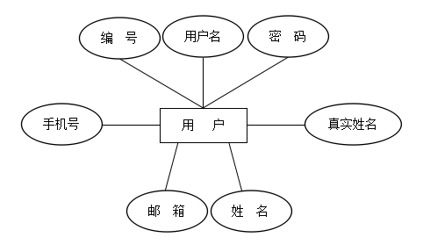

图3-1用户实体属性图

2.商品实体属性

e优汇购物商城主要经营的是种类丰富，相应俱全的商品，因此e优汇购物商城系统的数据库就必须有商品实体。商品实体具有13个属性：编号、商品名、类型、创建时间、采购价格、市场价格、所属性别、销售价格、点击次数、推荐商品、上传文件次数、类别号及售出数量计数。其中所属性别是指具体商品面向的人群，可以选择男、女或不限。商品实体属性见图3-2。

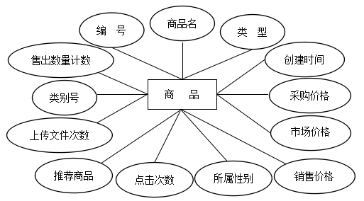图3-2 商品实体属性图

3.管理员实体属性

e优汇购物商城系统需要有后台维护，该维护工作主要由后台管理员执行，而不管哪个系统都要有管理员账户，所以e优汇购物商城系统数据库必须要有管理员实体。管理员实体有3个属性：编号、管理员名及密码。后台管理员实体属性见图3-3。

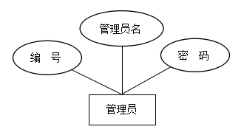

图3-3 管理员实体属性图

4.商品类别属性

e优汇购物商城的物品有归属类别，用户可以根据归属类别查看到商品的分类信息，这样也能够方便用户很快找到自己所需购买的商品，因此e优汇购物商城系统的数据库必须有商品类别实体。商品类别实体有4个属性：编号、类别名、级别及项目信息；商品类别实体属性见图3-4。

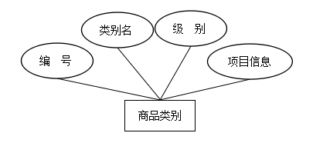

图3-4 商品类别实体属性图

5.订单实体属性

用户确定了所需购买商品的数量、价格等信息后，会跳转到收货地址填写的页面；用户此时就需要将收货人的相关信息填写完整及选择好对应的支付方式，完成以上操作步骤之后将生成订单记录，而订单则以便于后台管理人员依据订单信息进行查询及配货、出货、送货和处理等，因此e优汇购物商城必须要有订单实体。订单实体有8个属性：订单编号、姓名、地址、手机号、创建时间、总价、用户编号及订单状态。订单实体属性见图3-5。

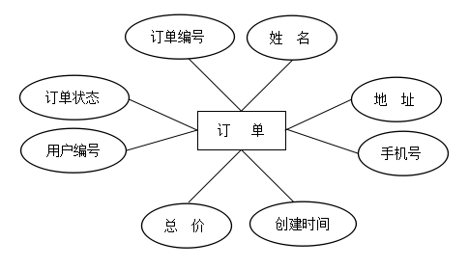

图3-5 订单实体属性图

6.e优汇购物系统总体E-R图

e优汇购物系统的总体E-R图见图3-6。

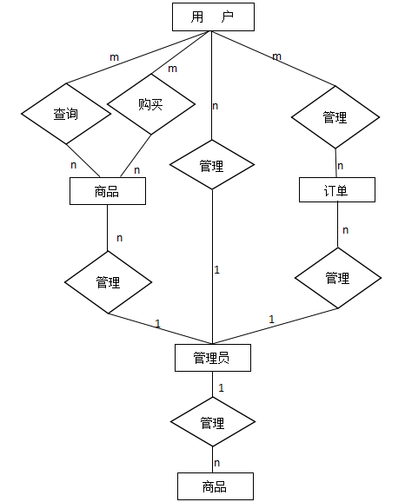

图3-6 e优汇购物系统总体E-R图

3.2 数据表设计

根据3.1节中e优汇购物商城系统的实体及其属性设计，设计了7张表，分别为用户注册信息表(tb\_customer)、商品信息表(tb\_productinfo)、管理员信息表(tb\_user)、商品类别信息表(tb\_productcategory)、用户订单信息表(tb\_order)、商品订单明细表(tb\_orderitem)、上传文件信息表(tb\_uploadfile)。

1. 用户注册的信息表(tb\_customer)：tb\_customer表用于保存e优汇购物商城用户的注册信息。表中包含编号（ID）、用户名（username）、密码（password）、真实姓名（realname）、地址（address）、邮箱（email）及手机号（mobile）。见表3-1。

表3-1 用户注册信息表(tb\_customer)

|  |  |  |  |  |  |
| --- | --- | --- | --- | --- | --- |
| **字段名称** | **字段标识** | **数据类型** | **字段长度** | **是否为空** | **是否为主键** |
| 编号 | ID | int | 11 | 否 | 是 |
| 用户名 | username | varchar | 50 | 否 | 否 |
| 真实姓名 | realname | varchar | 20 | 是 | 否 |
| 密码 | password | varchar | 50 | 否 | 否 |
| 地址 | address | varchar | 200 | 是 | 否 |
| 邮箱 | email | varchar | 50 | 是 | 否 |
| 手机号 | mobile | varchar | 11 | 是 | 否 |

1. 商品信息表(tb\_productinfo)：tb\_productinfo表用于显示e优汇购物商城商品的详细信息。表中包含编号（id）、商品名（name）、类型（description）、创建时间（create Time）、采购价格（baseprice）、市场价格（marketprice）、销售价格（sellprice）、所属性别（sexrequest）、推荐商品（commend）、点击次数（clickcount）、售出数量计数（sellCount）、类别号（categoryId）、上传的文件（uploadFile）。

此表方便用户了解商品的详细信息，比如商品的图示信息，知道商品是什么样的，商品的价格同时提供了商品的销售价格可做简单的比较；方便用户更好的决定是否购买。

商品信息表见表3-2。

表3-2 商品信息表(tb\_productinfo）

|  |  |  |  |  |  |
| --- | --- | --- | --- | --- | --- |
| **字段名称** | **字段标识** | **数据类型** | **字段长度** | **是否为空** | **是否为主键** |
| 编号 | id | Int | 11 | 否 | 是 |
| 商品名 | name | varchar | 201 | 否 | 否 |
| 类型 | description | text |  |  |  |
| 创建时间 | create Time | datetime |  | 是 | 否 |
| 采购价格 | baseprice | float |  | 是 | 否 |
| 市场价格 | marketprice | float |  | 是 | 否 |
| 销售价格 | sellprice | float |  | 是 | 否 |
| 所属性别 | sexrequest | varchar | 5 | 是 | 否 |
| 推荐商品 | commend | bit | 1 | 是 | 否 |
| 点击次数 | clickcount | int | 11 | 是 | 否 |
| 售出数量计数 | sellCount | int | 11 | 是 | 否 |
| 类别号 | categoryId | int | 11 | 是 | 否 |
| 上传的文件 | uploadFile | int | 11 | 是 | 否 |

3.管理员信息表(tb\_user)：tb\_user表用于保存e优汇购物商城管理员的相关信息。表中包含了编号（ID）、管理员名（username）、密码（password）。见表3-3。

表3-3 管理员信息表(tb\_user)

|  |  |  |  |  |  |
| --- | --- | --- | --- | --- | --- |
| **字段名称** | **字段标识** | **数据类型** | **字段长度** | **是否为空** | **是否为主键** |
| 编号 | ID | int | 11 | 否 | 是 |
| 管理员 | username | varchar | 50 | 否 | 否 |
| 密码 | password | varchar | 50 | 否 | 否 |

1. 商品类别信息表(tb\_productcategory)：tb\_productcategory表用于保存e优汇购物商城商品的分类信息。表中包含编号（id）、类别名(name)、级别(level)及项目信息(pid)。见表3-4。

表3-4 商品类别信息表(tb\_productcategory)

|  |  |  |  |  |  |
| --- | --- | --- | --- | --- | --- |
| **字段名称** | **字段标识** | **数据类型** | **字段长度** | **是否为空** | **是否为主键** |
| 编号 | id | int | 11 | 否 | 是 |
| 类别名 | name | varchar | 50 | 否 | 否 |
| 级别 | level | int | 11 | 是 | 否 |
| 项目信息 | pid | int | 11 | IMG_256 | IMG_256 |

1. 用户订单信息表(tb\_order)：tb\_order表用于保存e优汇购物商城用户的订单信息。表中包含订单编号（orderID）、姓名（name）、地址（address）、手机号（mobile）、总价（totalPrice）、创建时间（createTime）、支付方式（paymentWay）、订单状态（orderState）及用户编号（customerId）。见表3-5。

表3-5 用户订单信息表(tb\_order)

|  |  |  |  |  |  |
| --- | --- | --- | --- | --- | --- |
| **字段名称** | **字段标识** | **数据类型** | **字段长度** | **是否为空** | **是否为主键** |
| 订单编号 | orderId | varchar | 30 | 否 | 是 |
| 姓名 | name | varchar | 50 | 否 | 否 |
| 地址 | address | varchar | 200 | 否 | 否 |
| 手机号 | mobile | varchar | 11 | 否 | 否 |
| 总价 | totalPrice | float |  | 是 | 否 |
| 创建时间 | createTime | datetime |  | 是 | 否 |
| 支付方式 | paymentWay | varchar | 15 | 是 | 否 |
| 订单状态 | orderState | varchar | 10 | 是 | 否 |
| 用户编号 | customerId | int | 11 | 是 | 否 |

6.商品订单明细表(tb\_orderitem)：tb\_orderitem表用于保存e优汇购物商城订单中每个商品的信息。表中包含编号（id）、商品编号（productId）、商品名(productName)、商品价格(productPrice)、数量（amount）及订单编号(orderId)。见表3-6。

表3-6 商品订单明细表(tb\_orderitem)

|  |  |  |  |  |  |
| --- | --- | --- | --- | --- | --- |
| **字段名称** | **字段标识** | **数据类型** | **字段长度** | **是否为空** | **是否为主键** |
| 编号 | id | int | 11 | 否 | 是 |
| 商品编号 | productId | int | 11 | 否 | 否 |
| 商品名 | productName | varchar | 200 | 否 | 否 |
| 商品价格 | productPrice | float |  | 否 | 否 |
| 数量 | amount | int | 11 | 是 | 否 |
| 订单编号 | orderId | varchar | 30 | 是 | 否 |

7.上传文件信息表(tb\_uploadfile)：tb\_uploadfile表用于保存e优汇购物商城用户上传的文件的信息。表中包含编号（id）及路径（path）。见表3-7。

表3-7 上传文件信息表(tb\_uploadfile)

|  |  |  |  |  |  |
| --- | --- | --- | --- | --- | --- |
| **字段名称** | **字段标识** | **数据类型** | **字段长度** | **是否为空** | **是否为主键** |
| 编号 | id | int | 11 | 否 | 是 |
| 路径 | path | varchar | 255 | 否 | 否 |

第4章 系统实现

本章阐述了e优汇网上购物商城的前台和后台功能的实现。

## 4.1 前台功能实现

### 4.1.1 系统首页设计

e优汇购物商城首页是用户进入第一眼就可以看到的，所以这对于e优汇商城的设计来说就变得尤为重要，要吸收客源，并且能够让用户对商城的设计有一个良好的印象从而留住这些用户；因此e优汇购物商城首页设计简朴，重点突出商品的丰富多样及优惠；让用户可以在货比三家之后还能够坚定的选择e优汇商城。界面设计如图4-1所示。

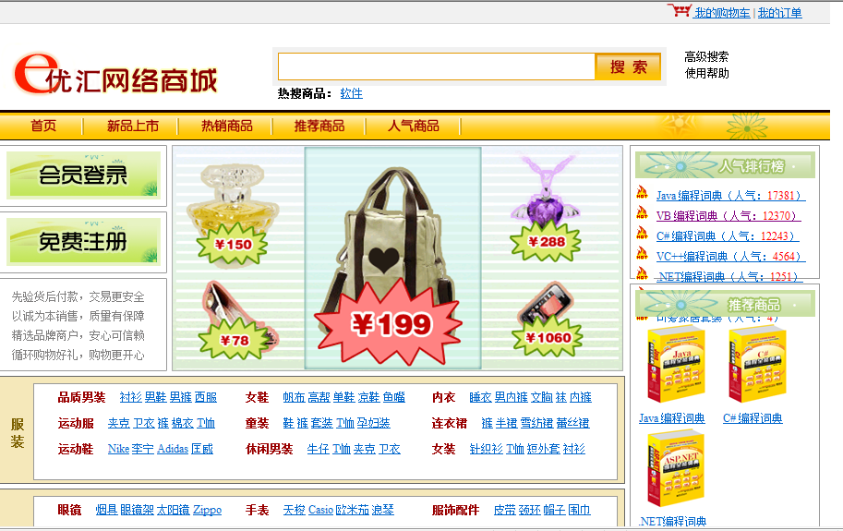

图4-1 系统首页

首页中包括用户注册、登录和搜索模块等。其中“人气排行榜”是根据用户对商品的点击次数进行排列的。用户可以输入商品的全称，也可以输入关键字进行搜索。例如：输入衬衫，就会出现商品的名称、市场价格以及天下淘价格；用户可以在货比三家之后选择更优惠的；而e优汇商城致力于为用户朋友们打造一个便宜而实惠的大型购物商城；能够为为大家提供一个非常好的选择；不用出家门就能买到心仪的商品。衬衫的搜索结果见图4-2。

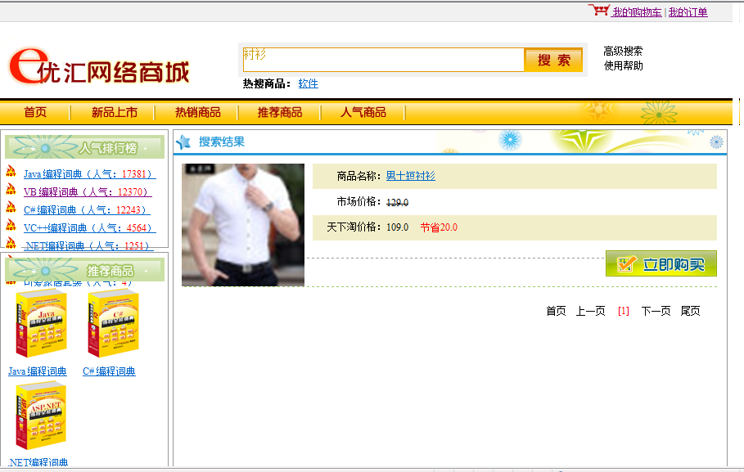

图4-2 衬衫的搜索结果页面

### 4.1.2 用户注册模块

e优汇购物商城用户注册功能可以为用户提供的方便的注册；用户只需要在注册完成之后就可以进行购买商品等一些操作了；用户根据注册时填写的用户名和密码来登录e优汇商城。

用户在注册的时候首先先点击免费注册，接着进行填写用户的一些个人情况，填写好之后系统会核验填写是否正确，如果有错误就会跳出一些提示信息，并依然停留在注册页面。用户此时就需要再将注册的内容修改好完成提交就行。提交之后系统就会自动的跳转到登录的界面。此时用户注册就已经完成好了。

用户注册模块中将需要用户填写的信息分为选填和必填两种，其中带\*的为必填项，必填项为用户名、密码及邮箱地址；用户名不得重复。

用户注册流程图首先是开始，接着进入注册页面，填写用户表单，填写完毕判断填写内容是否合法，若合法，则跳转到登录界面，如果不合法就重新跳转到注册界面，操作上述步骤。直到填写内容合法为止。

用户注册流程图如图4-3所示。

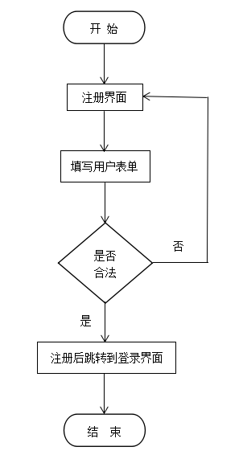

图4-3 用户注册流程图

例1：注册会员的时候输入用户名：123，密码：123，邮箱地址：1422745011@qq.com，住址和手机可不填写。当点击注册时，会出现错误提示：用户名长度必须在5到32之间，密码长度必须在6位以上。案例中的示范注册页面如图4-4所示。

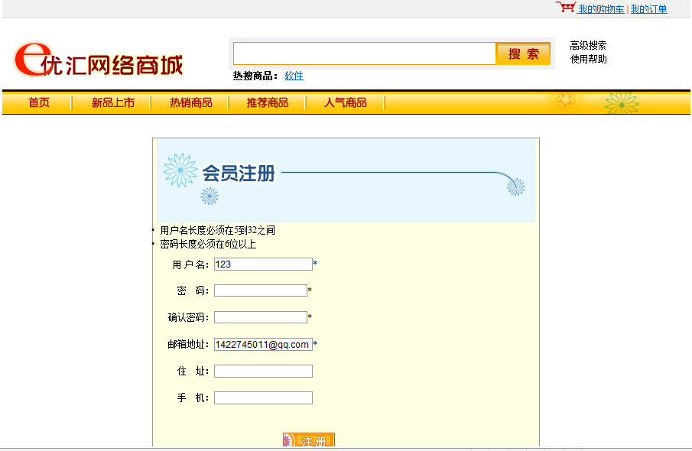

图4-4 例1注册页面

例2：例1出现的问题进行调整修改，重新更换用户名，用户名为：mihoney，密码：1234567，邮箱地址：178663291@qq.com，则会发现页面自动跳转到登录界面，同时，会员名会显示刚刚注册过的用户名mihoney。例2示范注册完成之后跳转到登录界面如图4-5所示。

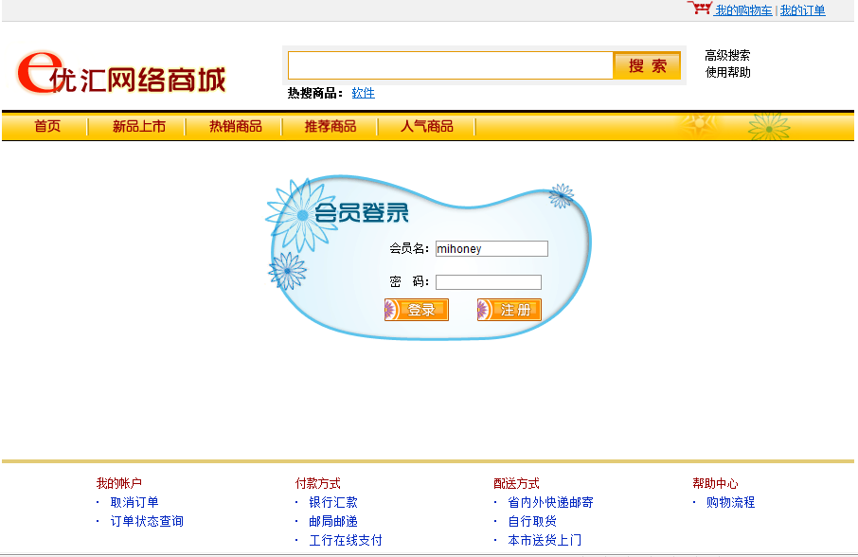

图4-5 例2注册页面

### 4.1.3 用户登录模块

e优汇购物商城的用户在购买商品前需先进行注册商城，接着才可以凭借注册时的用户名和密码登录e优汇商城；注册是为了用户在确实需要购买商品之后给用户发货，并通过一系列的填写相关内容保证商品能够安全的到达用户手中。例如已经注册好的用户superjuan，会员名即注册时的用户名，会员名为：superjuan，密码：15366359156，登录后即进入superjuan用户的所属的e优汇商城。在会员登录界面也可以进行注册操作，若有用户不知道先注册即进入到会员登陆界面时，可以在选择进入会员登陆界面时点击注册按钮先进行注册操作。例中superjuan用户登录界面如图4-6所示。

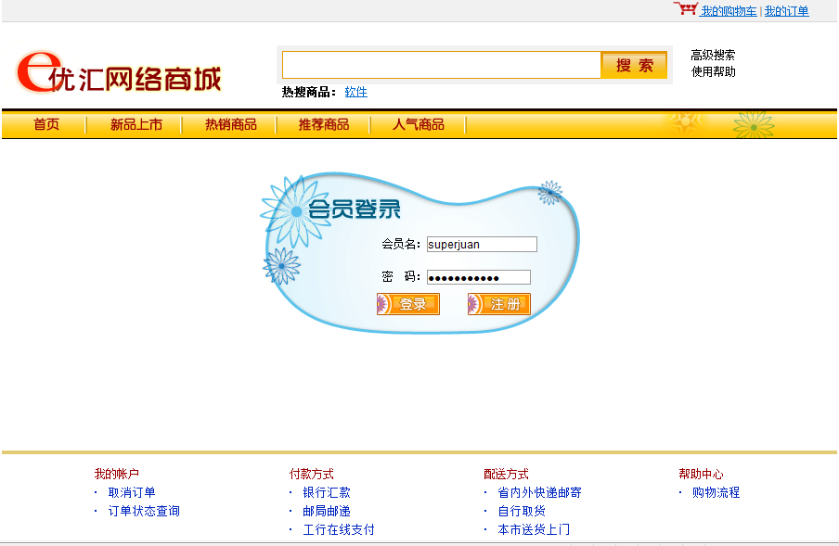

图4-6 superjuan用户登录界面

### 4.1.4 用户信息管理模块

1. 收件人地址管理

用户在付款之前需要填写收货地址，用户填写好收货地址了，e优汇商城管理员才能根据该地址进行商品的配送，最后配送到用户的手中，所以收件人订单尤为重要，是商城中必不可缺少的一部分。

例如：superjuan用户购买了c#词典，她将商品添加到购物车中，接着进行付款，此时将会出现我的订单界面需要用户填写好，收件人姓名可直接为会员名，收件人地址：如皋市如城镇安定村5组，收货人电话：0513-6534218，支付方式：货到付款。填写完成上述步骤即可单击付款下订单。例中的收件人订单地址管理页面如图4-7所示。

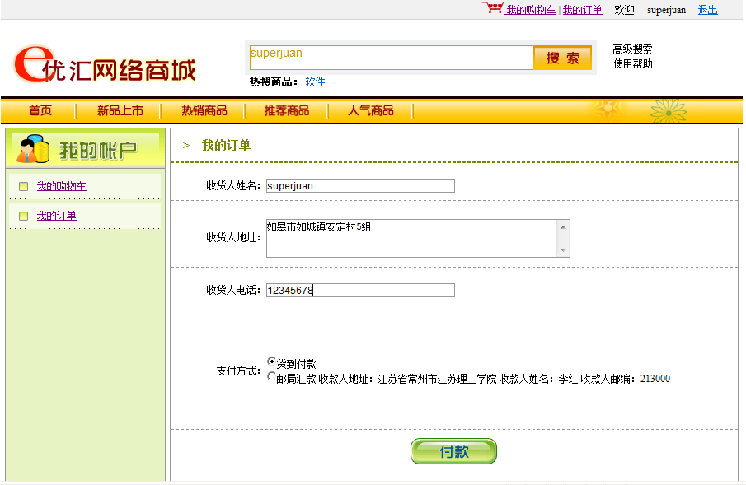

图4-7 收件人订单地址管理页面

1. 订单管理

e优汇购物商城用户可以进入到我的订单中查看自己的订单详情。付款成功后将会出现用户的订单信息。用户通过查看订单信息可以了解到自己所购买商品的订单号码、订单的总金额、收货人、收货地址、支付方式、创建时间、订单状态；例如1：订单号码为201604141359450624518,订单总金额120.0，收货人徐美娟，收货地址：如皋市如城镇安定村5组22号，支付方式：支付宝，创建时间：2016年4月14日13：59，订单状态：已取消。例如2：订单号码为201604132202370883627，订单总金额120.0，收货人徐美娟，收货地址：如皋市如城镇安定村5组22号，支付方式：邮局付款，创建时间：2016年4月13日22：02，订单状态：已发货。订单浏览页面如图4-8所示。

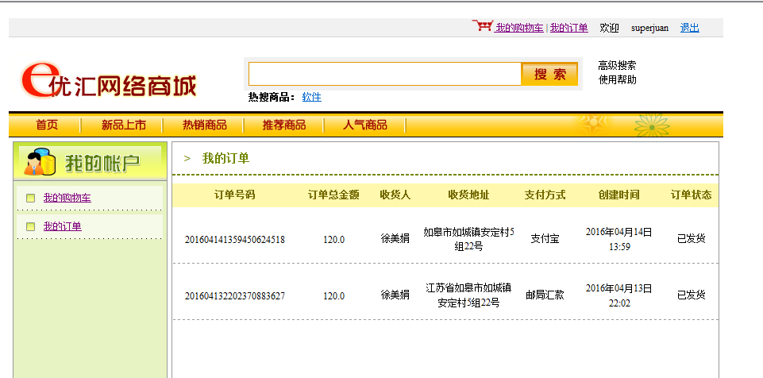

图4-8 订单浏览页面

### 4.1.5 商品查询模块

e优汇网上购物商城里的商品种类丰富，以后还会持续不断更新，对于如此种类繁多的商城，对不同的商品进行分类管理是很有必要的。用户可以便捷地查看想要的商品，而且点击每个商品还能够查看到商品的详细信息。例如商品分类按照用户需求进行分的，有服装类、配饰类、家居类、母婴类及食品类。各个分类还会再进行细分，将各类商品明细归类。用户朋友们便捷的就能找到。如上所述商品分类查询如图4-9所示。

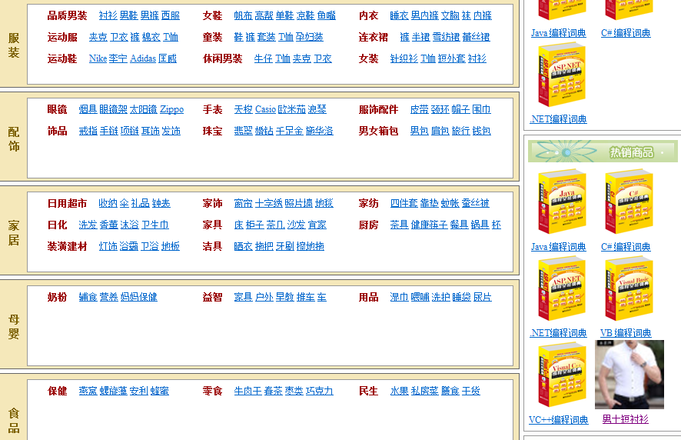

图4-9 商品分类页面

在e优汇购物商城商品的分类栏选择衬衫并点击，就会跳转出商品的具体详细信息，比如：衬衫，单击之后就发现跳转出了商品名称：男士短衬衫，市场价格：129，天下淘价格109，节省20及商品简介；商品简介包含了商品的具体信息，可以方便用户不出户就能进行比较查看。商品详细信息页面如图4-10所示。

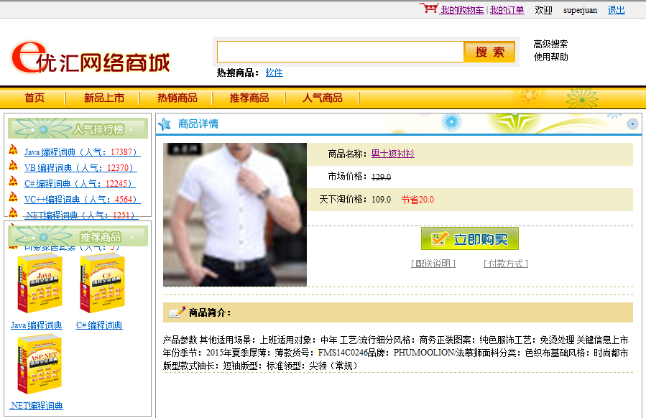

图4-10 商品详细信息页面

e优汇购物商城将商品进行仔细的分类，同时也推出4个板块方便用户对最新的商品的了解。例如1.新品上市，用户即时了解到最新的商品，并且对于那些比较时新和接受新事物较快的用户来说，她们会更青睐新品上市。2.热销商品，一部分用户可能会比较喜欢看点击量和销售量都高的商品，更大众化，他们也会更容易相信商品的质量，所以这部分用户会比较容易查看和选择这一板块。

1.新品上市

当有的新的商品上架之后就会出现在新品上市模块，用户直接通过新品上市就能看到当季有哪些新品；从而来方便自己选择。

新品上市如图4-11所示。

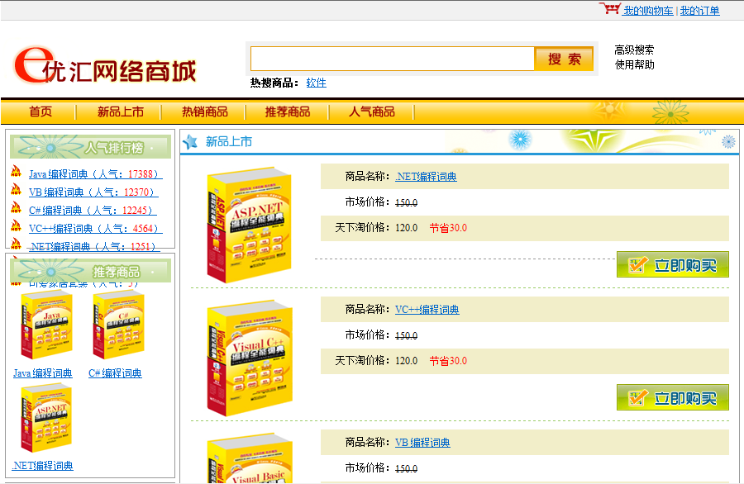

图4-11 新品上市页面

2.热销商品

热销商品如图4-12所示。

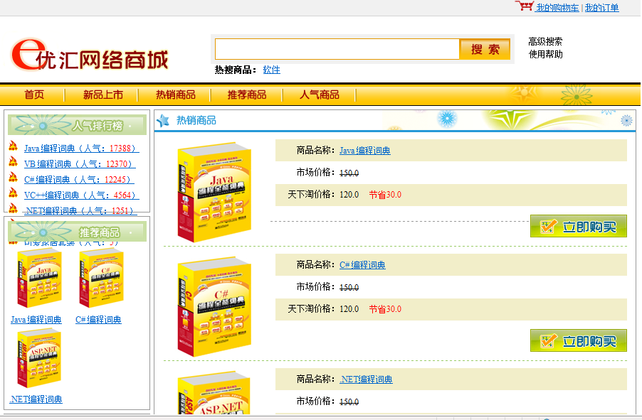

图4-12 热销商品页面

3.推荐商品

推荐商品如图4-13 所示。

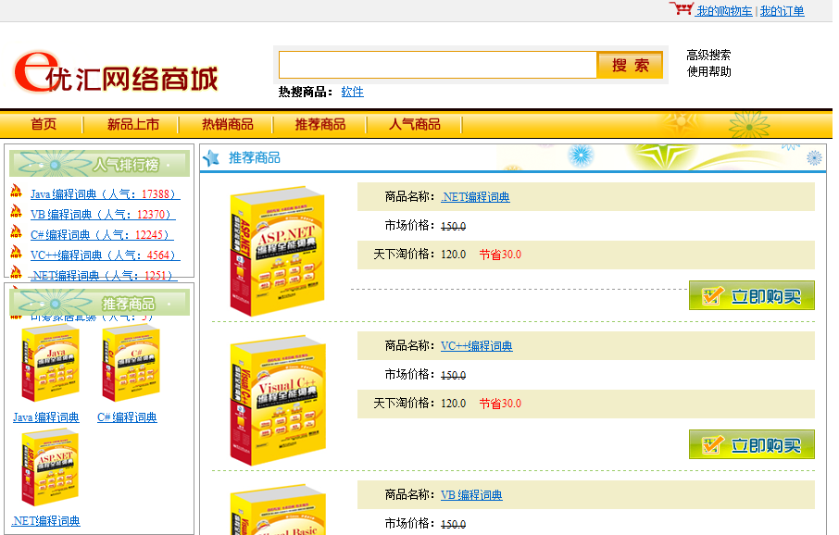

图4-13 推荐商品页面

4.人气商品

当用户在首页上人气排行榜一栏点击任一商品时，该商品的点击次数就会增加一次，该人气排行榜就是根据商品点击次数来进行排列的，人气商品页面如图4-14所示。

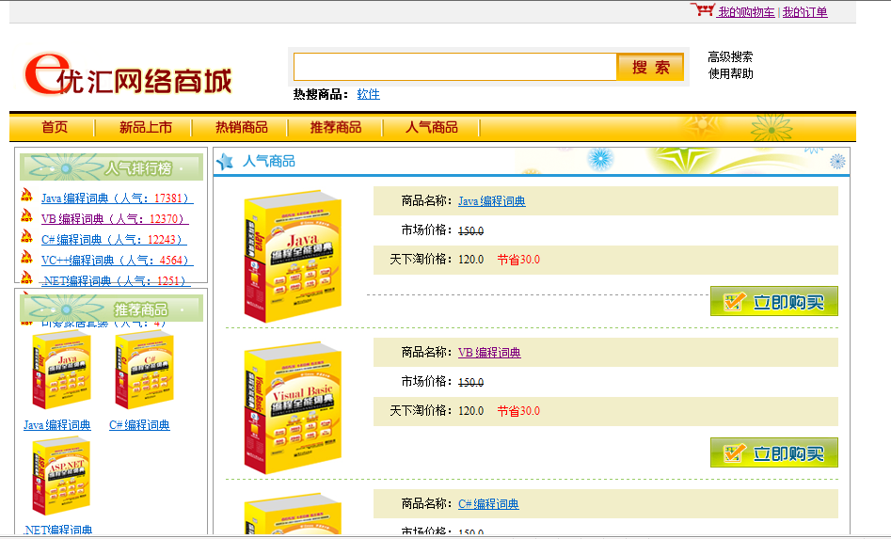

图4-14人气商品页面

此模块主要的执行代码如下:

/\*\*

\* 人气商品

\* @return

\* @throws Exception

\*/

public String findEnjoyProduct() throws Exception{

Map<String, String> orderby = new HashMap<String, String>();//定义Map集合

orderby.put("clickcount", "desc");//为Map集合赋值

pageModel = productDao.find(1, 5, orderby );//执行查找方法

image.put("url", "07.gif");

return "list";//返回商品列表页面

}

### 4.1.6 购物车模块

e优汇购物商城的用户可以根据自己注册得到的用户名和密码登录系统后，点击商品下方的“立即购买”按钮，就将所需购买的商品加入到购物车中，可以删除已放入购物车中的商品，可以继续挑选商品；用户一次可以购买多种不同数量的商品。如果用户不想购买已经加入到购物车中的商品时，可以通过“清空”按钮来清空购物车。当用户确定购买购物车中的商品时，通过“结账”按钮进入订单页面，用户需填写订单收货的相关信息。

购物车页面如图4-15所示。

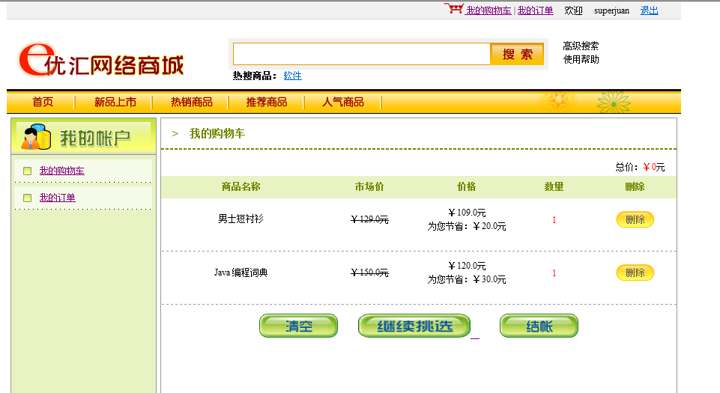

图4-15 购物车页面

购物车模块中添加所需购买商品关键代码如下：

/\*\*

\* 购物车Action

\*/

@Scope("prototype")

@Controller("cartAction")

public class CartAction extends BaseAction {

private static final long serialVersionUID = 1L;

// 向购物车中添加商品

@Override

public String add() throws Exception {

if(productId != null && productId > 0){

// 获取购物车

Set<OrderItem> cart = getCart();

// 标记添加的商品是否是同一件商品

boolean same = false;

for (OrderItem item : cart) {

if(item.getProductId() == productId){

// 购买相同的商品，更新数量

item.setAmount(item.getAmount() + 1);

same = true;

}

}

## 4.2 后台功能实现

### 4.2.1 管理员登录

e优汇购物商城必须要有一个或多个管理员，她们通过相应的用户名和密码登录到e优汇购物网站后台，对e优汇购物商城进行管理和维护。管理员登录页面见图4-16。

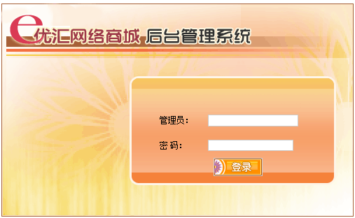

图4-16 管理员登录页面

e优汇购物商城管理员在后台管理系统界面输入管理员名和密码点击登录后就会跳转到后台管理页面，e优汇购物商城后台管理页面包括有添加类别，查看所有类别，添加商品，查看所有商品，查看订单及订单查询，见图4-17。

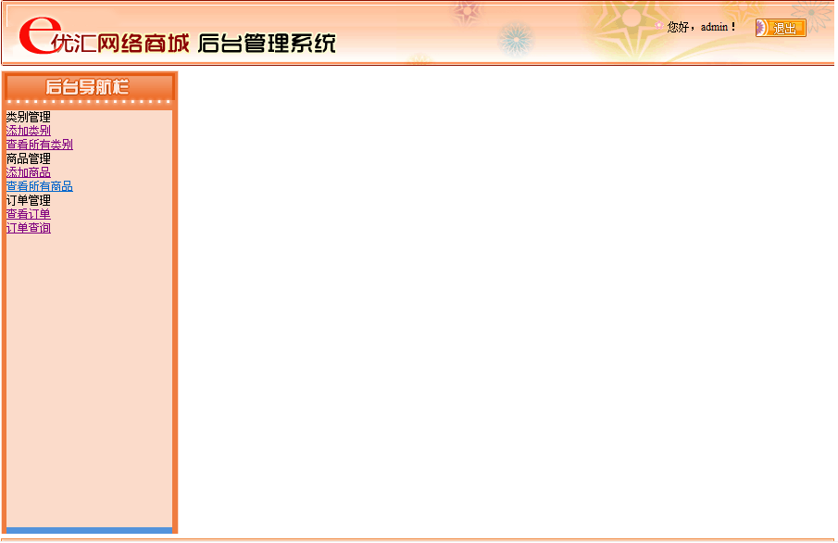

图4-17 后台管理页面

### 4.2.2 商品类别管理模块

此模块是对商品类别信息进行管理。可以查看商品的所有类别以及对商品类别进行修改、删除等操作。同时，也可以增添新类别。类别包含ID、类别名称、子类别、添加子类别、所属父类、及编辑删除操作；点击添加子类别中的添加即可添加新的商品类别。子类别可以查看该类别的商品有几个分属类别。能够对各个类别有个熟悉的掌握。见图4-18。

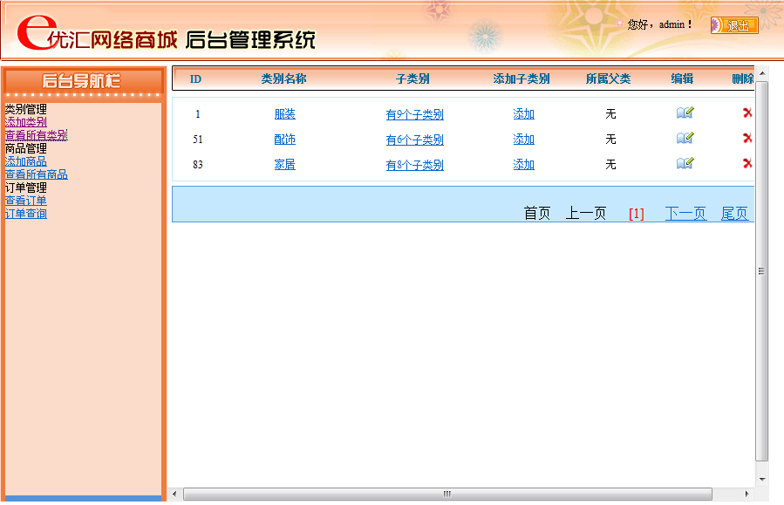

图4-18 商品类别管理页面

### 4.2.3 商品管理模块

e优汇购物商城商品管理部分首先可以查看商城里面所有的商品，接着能够添加需要添的商品，并且可以对商品进行修改、删除等操作。

添加商品首先需要填写好商品名称，并选择好相应的类别；接着需要填写采购价格及市场价格；销售价格就是最后面向用户的价格，而市场价格就是给用户可以进行比较之后再选择是否购买；是否为推荐若是，该商品就将进入推荐模块，若否，就不进入；所属性别有三个选项：男、女及不限，根据商品适用人群进行选择。上传图片则是将该与商品名称相符合照片上传给用户观看辨别是否要购买；商品说明则是对该商品的简要介绍，用户可以根据商品简介查看商品的详情。见图4-19。

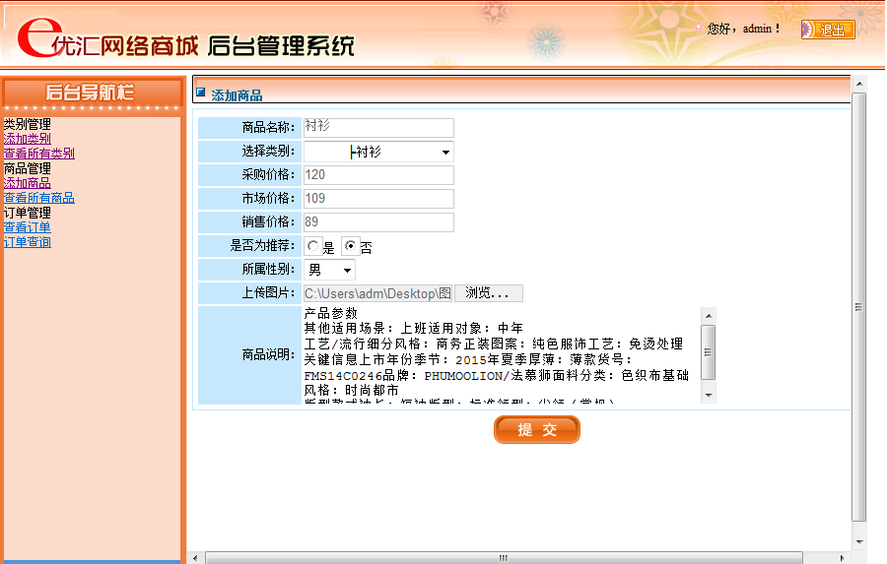

图4-19 商品管理页面

### 4.2.4 订单管理及查询模块

e优汇购物商城的订单管理功能主要是用来告诉管理员用户的订单信息，从而来查看订单状态。e优汇购物商城订单管理页面见图4-20。

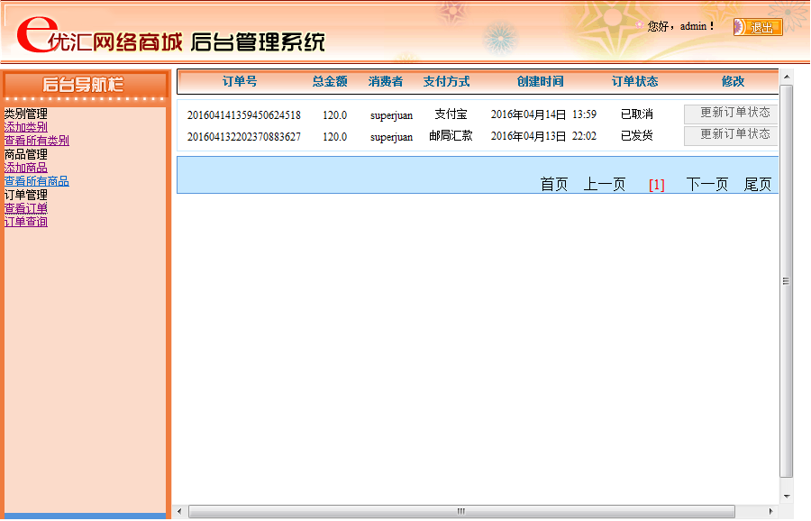

图4-20 订单管理页面

e优汇购物商城的订单查询功能中，管理员可以进入订单查询的界面，订单查询内容包括订单号、订单状态、会员名及收款人。订单状态有三种：已发货、交易完成及已取消。管理员可以根据实际用户的需求情况进行操作查询。订单查询页面见图4-21。

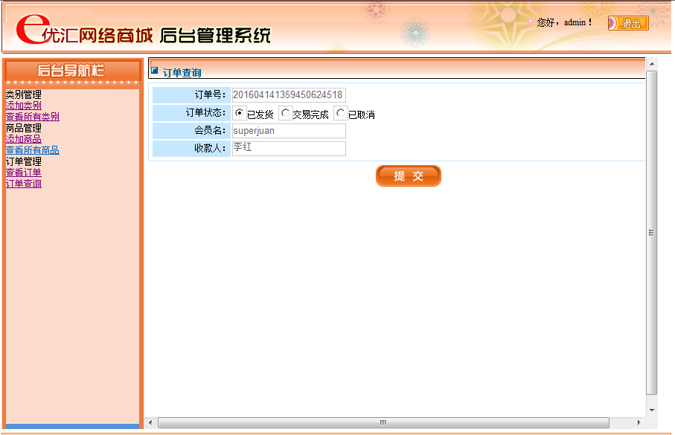

图4-21 订单查询页

# 第5章 系统测试

## 5.1 测试目的和方法

软件测试就是为了发现错误，通过改进错误完善系统的不足之处，同时通过错误，来提高自己对系统的各个功能的认识；因此系统测试很有必要，是不可缺少的环节。

经过近半年的努力，基本完成了e优汇购物商城系统。在设计e优汇购物商城的过程中也会遇到问题。问题有大有小。有些是不经意犯的错误，有些是设计时遗漏而出现的。所以在不知情的情况下，完全不知道如何修改，也不知道系统运行如何，只能通过测试来发现上述等的一些问题。通过测试，改正了一些问题，完善了系统，加强了系统的稳定性，程序能够正常运行。

我们知道并且熟悉软件测试设计有两种方法：一种是白盒测试方法，另一种是黑盒测试方法。

白盒测试法就是已经知道产品里面的工作过程，然后按照程序里面的结构测试程序，检查产品里面动作有没有符合设计规格要求，有没有按照说明书规定的正常进行。白盒测试的主要方法有代码检查法、静态结构分析法等。

黑盒测试法相对于白盒测试法则要好一些。对于程序内部结构和特性，测试人员完全不需要考虑。黑盒测试的主要方法有等价类划分和边界值分析。

由于本系统主要面向网上用户，因此从输入数据和输出数据的对应关系来进行测试，也就是用黑盒测试来检测每个功能能否正常使用。

## 5.2 测试结果

1. 前台测试

表5-1 前台测试用例

|  |  |  |
| --- | --- | --- |
| **测试条目** | **测试数据** | **测试结果** |
| 用户注册模块 | 输入用户名：123  密码：123  邮箱：1422745011@qq.com | 弹出提示：用户名长度必须在5到32之间，密码长度必须在6位以上 |
| 用户注册模块 | 若不输入邮箱地址 | 弹出提示：邮箱不能为空 |
| 用户名检测 | 输入用户名：superjuan | 跳转错误页面：访问页面错误，返回主页 |
| 用户登录模块 | 输入密码：12345678  确认密码：1234567 | 弹出提示：两次密码不一致 |
| 人气商品排行榜 | Java编程字典人气：17388，点击一次 | 人气增加1，人气：17389 |
| 购物车 | 点击立即购买 | 商品即进入购物车 |
| 商品的搜索功能 | 输入关键字：衬衫 | 显示衬衫的相关信息 |
| 商品购买功能 | 用户没有登录 | 跳转到用户登录界面 |
| 结账功能 | 选择VB编程词典进行立即购买，单击结账 | 跳转出用户需要填写的收货的地址联系人联系电话及支付方式 |

2.后台测试

表5-2 后台测试用例

|  |  |  |
| --- | --- | --- |
| **测试条目** | **测试数据** | **测试结果** |
| 商品类别的添加 | 添加商品类别：衬衫 | 商品类别添加成功 |
| 商品信息的添加 | 添加商品 | 商品信息添加成功 |
| 查看订单 | 更新订单状态：将交易完成的订单修改为已取消 | 前台中用户的订单状态为已取消 |
| 订单查询 | 输入订单号：201604141359450624518，订单状态：交易完成， 会员名：superjuan | 准确无误的显示了所要查找的订单 |
| 添加商品是否推荐 | 将添加的商品男士短衬衫是否为推荐设置为是 | 前台推荐商品板块中则出现该男士短衬衫商品 |

经过测试发现了不少的问题，及时地修改了这些问题，e优汇购物商城系统的设计基本上达到了预期的要求。商城的界面美观、简洁大方。用户如果在操作时不小心有了错误的信息，e优汇商城系统能够正确的处理，同时也能够正确的给出错误的信息。

但还存在以下几个需要改进完善的地方，比如：用户注册时若空着邮箱不写，应该给一个邮箱不能为空的提示；还有先前的系统，还有在商品浏览时，希望能添加搜索功能更方便查找商品。总体改进后，存在的问题都基本得到解决，系统性能稳定；并得到了进一步的完善。

# 结束语

毕业设计已经进入了尾声阶段，经过近5个月的努力，从一开始学习JSP，Java，MySQL,写代码到调试，终于完成了我的毕业设计。这几个月，不断的学习、请教、实践、调试程序，虽然程序还有一些不是很完善的地方，但和一开始相比有了很大的进步，自信心也渐渐的增加，最重要的是我懂得了如何学习，遇到问题时要有耐心查找问题从而再顺利解决问题。

我的毕业设计的题目是“e优汇网上购物商城的设计与实现”，用的是JSP技术，数据库用的是MySQL。因为我之前没有学过Java编程，所以我在自学的基础上通过请教老师和同学及查阅相关的资料和书籍，完成了我的毕业设计。通过这次毕业设计，我对Java和JSP有了更深刻的理解，在大学里学到的数据库知识基本上是书本上的，在之前的学习中接触和使用过，我这次使用的数据库和书本上的数据库知识有一定区别，由于MySQL可以提供更多种的抉择，也比较出色，所以通过这次的系统开发，让我对MySQL的应用更加得心应手，对JSP技术也有了更深入的了解。此次毕业设计不仅让我学到了很多书本上没有的知识，还学会了如何把这些知识联系到实际的设计中，真正的做到学以致用。同时，它也培养了我的实践操作能力，让我认识到实践操作能力的重要性。

e优汇网上购物商城系统虽然比较简单，但是能够满足用户购物的基本要求，为用户提供了一个方便、良好的网上购物平台。

# **参考文献**

1. 明日科技. Java从入门到精通（第3版）[M]. 北京：清华大学出版社，2012.
2. 高洪岩. Java多线程编程核心技术[M]. 北京：机械工业出版社，2015.
3. 周志明. 深入理解Java虚拟机：JVM高级特性与最佳实践（第2版）[M]. 北京：机械工业出版社，2013.
4. 王国辉，宋禹蒙. Java项目开发全程实录（第3版）[M]. 北京：清华大学出版社，2013.
5. 王飞飞. MySQL数据库应用从入门到精通（第2版）[M]. 北京：中国铁道出版社，2014.
6. （美）Baron Schwartz，（美）Peter Zaitsev，（美）Vadim Tkachenko 著，宁海元，周振兴，彭立勋 译. 高性能MySQL（第3版）[M]. 北京：电子工业出版社，2013.
7. 粟佳，廖惠. 社会化购物网站的信息传播研究[J]. 东南传播，2012(10):110-112.
8. 吴闻. 基于Java的Web开发技术浅析[J]. 科技广场，2013(5).
9. 张语涵，刘淑华，周永鑫. Java Web应用中错误和异常处理方法研究[J]. 现代计算机：普及版，2013(23):61-65.
10. 周春容，肖祥林，杨桦. Java Web通用用户权限管理框架设计与实现[J]. 计算机与现代化，2014(3):177-179.
11. 刘京华. Java Web整合开发王者归来[M]. 北京: 清华大学出版社, 2010.
12. 张孝祥. 深入Java Web开发内幕——核心基础[M]. 北京: 电子工业出版社, 2006.
13. 李峰, 刘彦隆. 基于SSH框架与jQuery技术的Java Web开发应用[J]. 科技情报开发与经济, 2010, 20(6): 106-109.
14. （美）保罗·迪布瓦（Paul DuBois）著，张雪平，何莉莉，陶虹 译. MySQL技术内幕（第5版）[M]. 北京：人民邮电出版社，2015.
15. 杨金花. JSP技术中文乱码的原因及解决方法[J]. 电子设计工程, 2011(01): 13-16.

# 致 谢

时间稍纵即逝，一转眼已经快临近毕业了，在这四年里，认识了许多志同道合的同学朋友，他们的出现让我的大学生活更加丰富多彩，所以我特别想对我的老师和同学们说一声谢谢，感谢有你们，我的大学生活不孤单。在此我特别感谢学校的“3+1”模式，让我们有很多的机会和时间参加教师考编，我的梦想是做一名人民教师，感谢学校老师的谆谆教诲，我的付出和努力没有白费，临近毕业前顺利的圆了梦想。

在我完成毕业设计过程中，虽然遇到不少的问题，但是得到了老师和同学的帮助让我得以顺利解决，其中我的毕业设计指导老师柳益君老师对我的支持和指导尤为重要。从一开始的选题、开题到后来的设计、中期检查、论文编写，每一个环节柳益君老师都给了我很多的指导。当我遇到不懂的问题询问柳老师时，她都会耐心的给我讲解。对我的毕业设计给予了很大的帮助。除此以外还要感谢在我完成毕业设计过程中帮助过我的每一个人，谢谢你们对我指导和帮助。